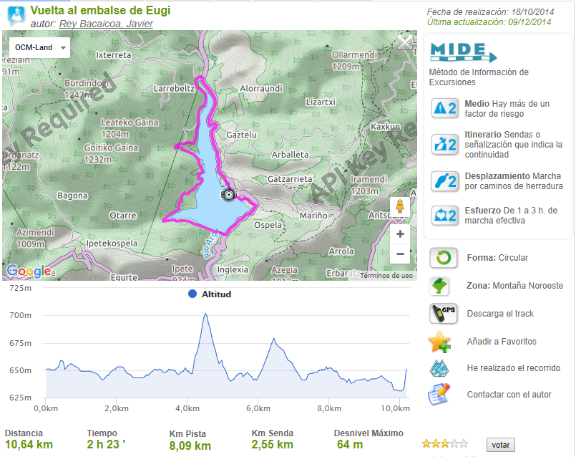
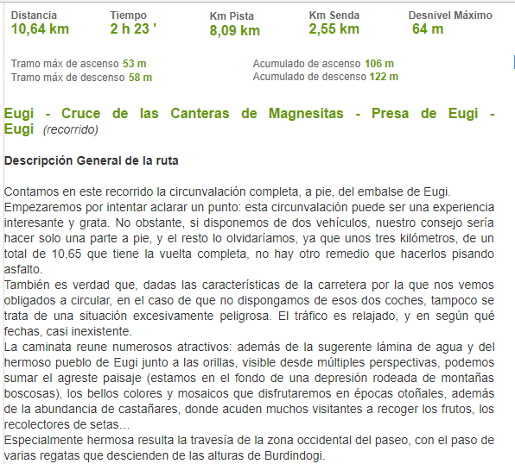

DESCRIPCIÓN DE LA RUTA

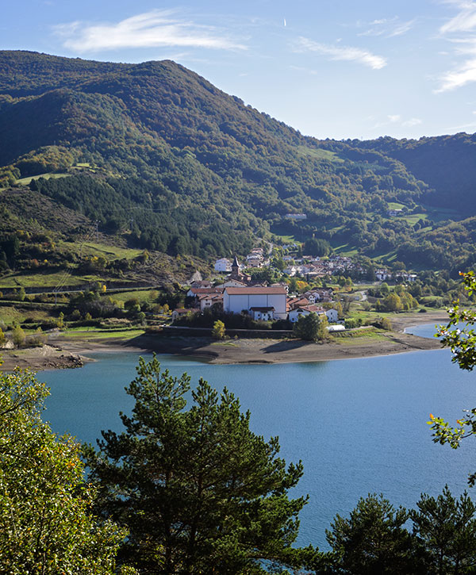

Horario  0:00 h | Altitud  651 m | Distancia  0 km | UTM X  621354 | UTM Y  4759490

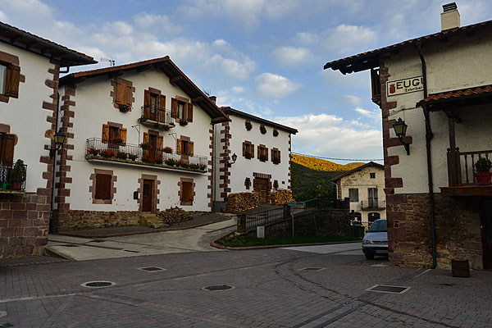
"Eugi.
Plaza central de la localidad. Si nos colocamos mirando hacia el oeste, a nuestra espalda quedará el bar Iketza. Txalotenea se ve enfrente.
En la bocacalle de la derecha, antes de llegar a este último, una baliza indica el giro hacia el paseo peatonal.
Arrancamos por la calle que, en sentido norte, sigue las indicaciones de este paseo (la que se ve en la imagen que gira a la derecha)."

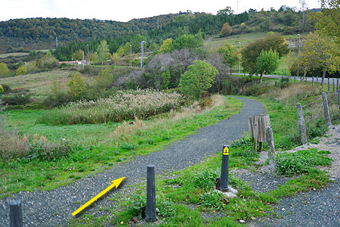
"Enseguida, al girar, encontramos el asfalto del carretil que enlaza con la general.
Paralelo al mismo nace un camino de gravilla de color oscuro, que constituye el paseo peatonal. Vamos por ahí."

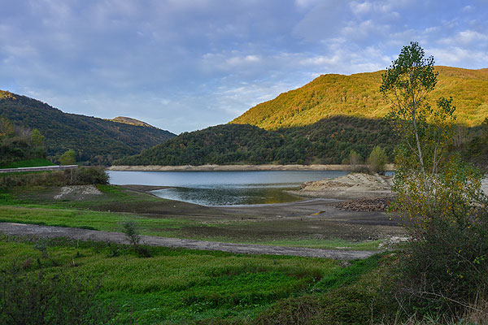

Horario  0:04 h | Altitud  652 m | Distancia  0,26 km | UTM X  621283 | UTM Y  4759732

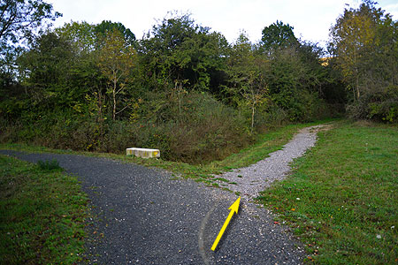
"La cinta oscura gira a la izquierda. Nosotros salimos por la derecha, por otro camino de suelo más claro."

Horario  0:06 h | Altitud  660 m | Distancia  0,35 km | UTM X  621254 | UTM Y  4759822

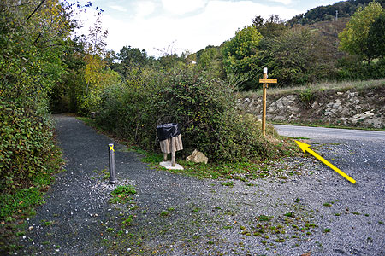
"Pronto, al llegar junto al asfalto, olvidamos las marcas y la baliza, puesto que el paseo se va hacia el monte cruzando la carretera.
Tampoco podemos seguir la grava, puesto que ésta gira y vuelve en dirección a Eugi.
No hay más remedio, a partir de aquí, que seguir el arcén de la carretera.
Durante un buen rato tendremos que convivir con el tráfico. A la izquierda queda la cola del embalse."

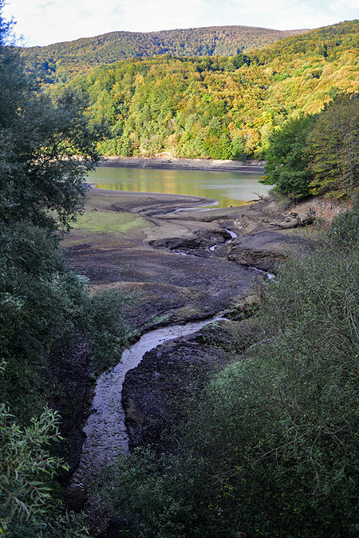

Horario  0:34 h | Altitud  646 m | Distancia  2,82 km | UTM X  620778 | UTM Y  4761811

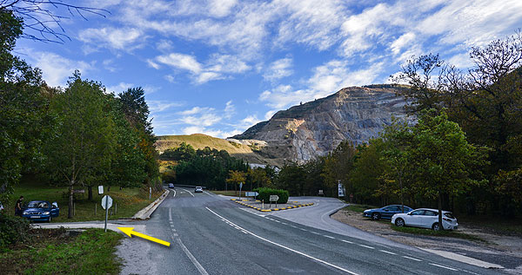
"Después de casi media hora de asfalto llegamos al cruce de las canteras de Magnesitas.
Previamente hemos visto la señal.
Al llegar a la desviación tomamos, a su misma altura, una pista que sale a la izquierda, perpendicular, y abandona definitivamente la cercanía de la carretera.
Nos metemos bajo los castaños que abundan en las márgenes del embalse.
En menos de cien metros bifurcación. Por la izquierda.
Ahora cambia la dirección. Avanzamos por el margen occidental del embalse en dirección sur. Circularemos un buen rato bajo extensos bosques de castaños."

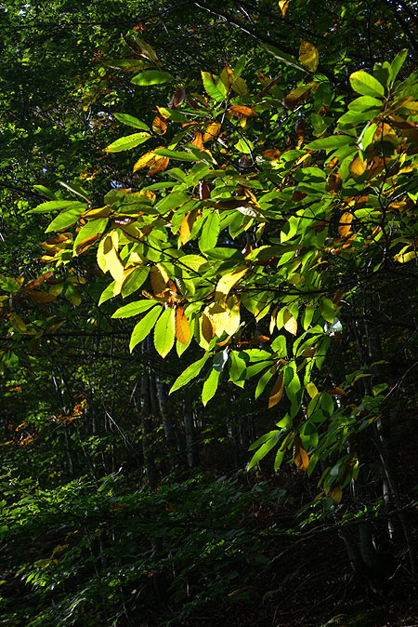

Horario  0:51 h | Altitud  646 m | Distancia  2,82 km | UTM X  620778 | UTM Y  4761811

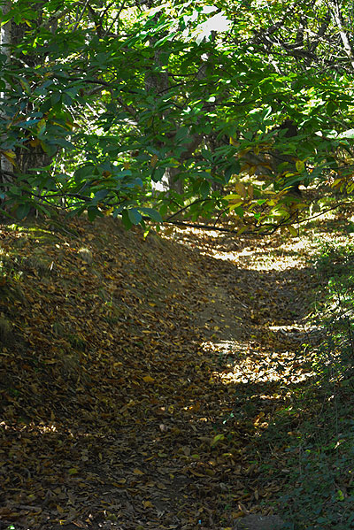
El carretil se estrecha y se convierte en sendero.
Siempre cerca de la orilla, ascendemos un trecho.

Horario  0:57 h | Altitud  699 m | Distancia  4,5 km | UTM X  620609 | UTM Y  4760491

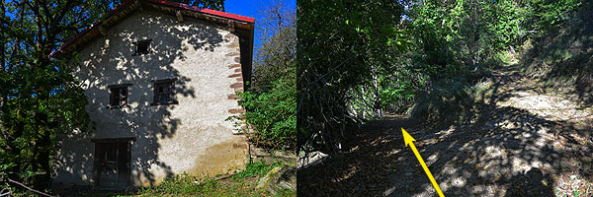
"Topamos con una borda, algo elevada sobre las aguas del embalse.
Rodeándola hacia la derecha encontramos otro sendero que llega del lado contrario.
En pocos metros cambia de dirección y pasa sobre la borda.
Enseguida se bifurca (imagen de la derecha). Seguimos el ramal izquierdo y empezamos a descender.
1:01 h - Pasamos cerca de otra borda. Estamos llegando al fondo de una regata de las que desaguan en el embalse."

Horario  1:04 h | Altitud  659 m | Distancia  4,97 km | UTM X  620296 | UTM Y  4760399

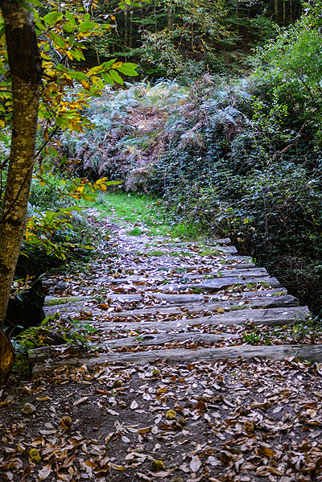
Cruzamos el barranco y cambiamos de dirección para acercarnos a la zona abierta del agua.

Horario  1:09 h | Altitud  641 m | Distancia  5,29 km | UTM X  620554 | UTM Y  4760314

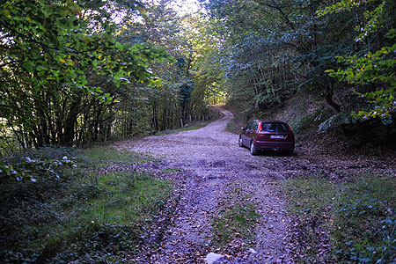
"El sendero vuelve a aumentar en anchura y a convertirse en pista circulable.
Seguimos en dirección sur.
Cuatro minutos después salimos momentáneamente a terreno despejado. La pista se ha afirmado y nos va a llevar así hasta la presa."

Horario  1:26 h | Altitud  680 m | Distancia  5,54 km | UTM X  620521 | UTM Y  4759505

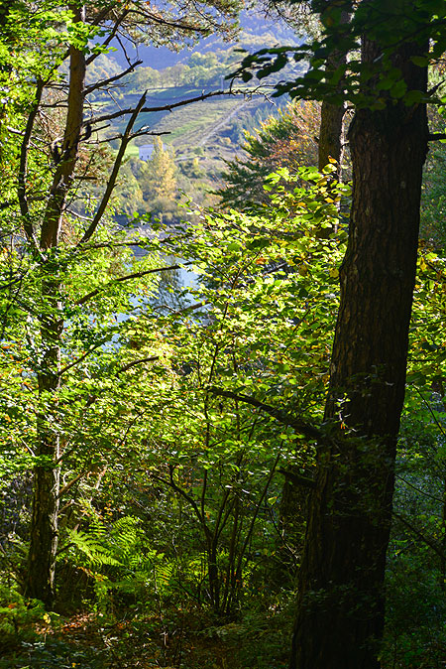
"Alcanzamos el que parece el punto más elevado del circuito.
Ahora descendemos con suavidad."

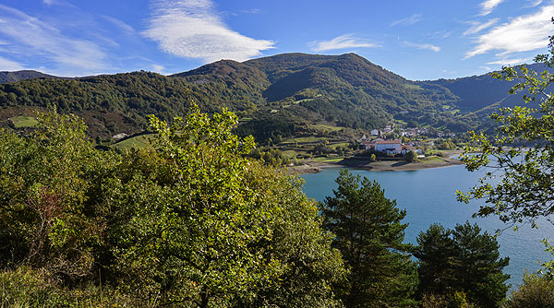
"Vemos enfrente, al otro lado del agua, el pueblo de Eugi."

Horario  1:29 h | Altitud  668 m | Distancia  6,81 km | UTM X  620402 | UTM Y  4759378

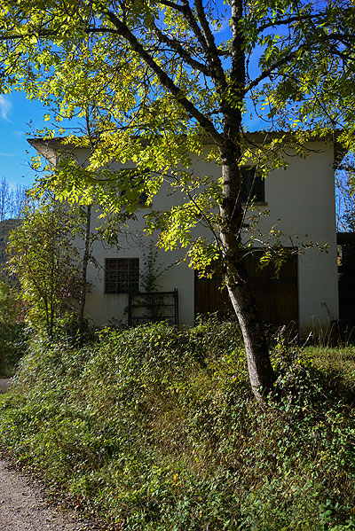
Pasamos al lado de un caserío-borda.

Horario  1:36 h | Altitud  641 m | Distancia  7,42 km | UTM X  620050 | UTM Y  4758953

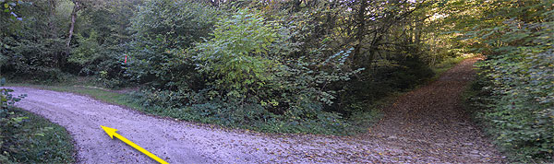
"Cruzamos otra regata por un puente más ancho que el anterior.
De la derecha se incorpora a la pista el camino que llega de Iragi, descrito en la ruta Presa de Eugi - Eurtalde - Iragi".
El giro es de casi 180º. A partir de este punto coincidimos en el itinerario de la ruta citada hasta que llegamos a la presa.
La pista sigue contorneando, por el suroeste, la masa de agua. Tenemos, entre el follaje, bonitas estampas del pueblo de Eugi."

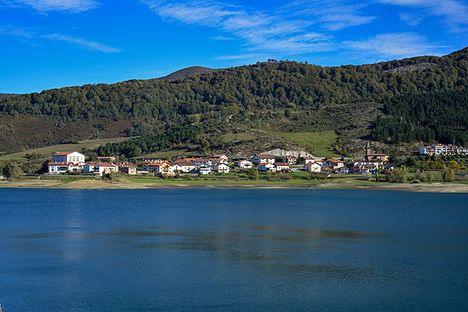

Horario  1:54 h | Altitud  640 m | Distancia  8,76 km | UTM X  621049 | UTM Y  4758767

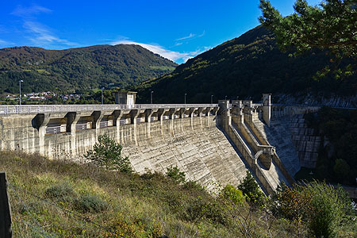
"Presa del embalse.
A este lado tenemos varias edificaciones de la Mancomunidad. La presa permite el paso (aunque estrecho) de coches, y a este lado hay una zona donde es posible aparcar.
Cruzamos hasta el otro lado.
Como es habitual en estos grandes diques, las instalaciones invitan a detenerse y disfrutar, tanto a uno como al otro lado de la edificación.
Ya en el lado oriental, girando a la izquierda, por el arcén de la carretera, iniciamos el regreso hacia Eugi."

Horario  2:11 h | Altitud  645 m | Distancia  9,95 km | UTM X  621866 | UTM Y  4759323

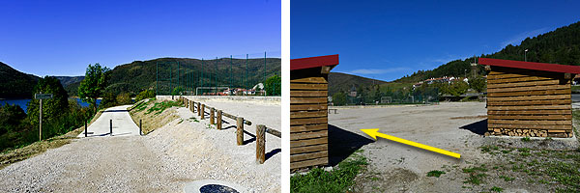
"Al entrar en contacto con la zona urbanizada nos desviamos a la izquierda, hacia las instalaciones deportivas.
Así encontramos la baliza del paseo peatonal, que nos guía hacia una cinta de hormigón que circula por las cercanías de la orilla del embalse y nos llevará hasta el punto de partida."

Horario  2:15 h | Altitud  640 m | Distancia  10,23 km | UTM X  621649 | UTM Y  4759437

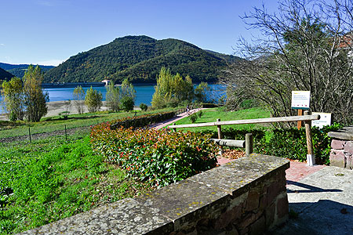
"Cuando nos aproximamos al casco urbano el paseo gira a la izquierda.
Se aprecia un mayor esmero en el cuidado y el diseño, con setos y barandillas de madera, además de que el suelo imita un enlosado.
Bellas estampas, con el pueblo a la derecha y el embalse a la izquierda."

Horario  2:23 h | Altitud  635 m | Distancia  10,65 km | UTM X  621342 | UTM Y  4759522

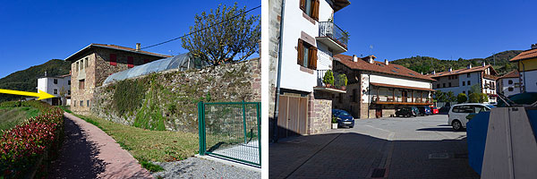
"Guiándonos por la proximidad del frontón cubierto, que sobresale por encima de los demás edificios, giramos a la derecha para terminar el recorrido en el mismo punto donde lo hemos iniciado."


